Дистанционное обучение по программам
«Художественное чтение», «Художественное слово»

Группа: 1,2,3
Педагог: Макарова В.И.
Возраст: 7 – 8 лет
Тема: «Весна идёт»
Ребята, я получила письмо! Послушайте, я вам его прочитаю.
«Здравствуйте, ребята! Я добрый Сказочник. Мне очень, нужна ваша помощь! Я написал для вас сказку о весне, но злая колдунья заколдовала часть моей сказки. И превратила её в картинки, которые лежат в этом конверте! Ребята, помогите, мне, пожалуйста, расколдовать сказку!»
Ребята, поможем сказочнику расколдовать сказку?
Садитесь поудобнее и послушайте сказку.

«Жили-были четыре времени года: Зима, Весна, Лето, Осень. Жили они дружно и по очереди правили всем миром: три месяца – Зима, три месяца – Весна, три месяца – Лето и три месяца – Осень. Но однажды Зима решила, что она самая главная и не захотела уступать место Весне. Загрустили под снежным покрывалом растения. Птицы перестали петь песни. Забеспокоились Осень и Лето. А Весна сказала: «Не печальтесь! У меня есть чудо, которое поможет победить холод Зимы».
- Ребята, как вы думаете, какое чудо поможет Весне победить зиму?
(В помощь я предлагаю вам загадку.)
Ты весь мир обогреваешь
И усталости не знаешь,
Улыбаешься в оконце,
А зовут тебя все ...

Правильно, это солнышко. Какие пословицы о солнышке вы знаете?
Солнце пригреет — все поспеет.
Солнце, как родная матушка, никогда не обидит.
При солнышке тепло, при матери добро.
Зимой солнце, что мачеха: светит, да не греет.
Солнце низенько, так и вечер близенько.
Солнце встанет, так и утро настанет.
Весеннее солнышко землю пробуждает.
Солнца не закроешь, а правду не скроешь.
Как много пословиц о солнышке мы повторили!

- А вы знаете, какое оно весеннее солнышко, на что похоже?
Поиграем в игру «Сравни и назови».
Солнце жёлтое, как …
Солнце круглое, как …
Солнце ласковое, как …
Солнце румяное, как …
Ребята, вы так много всего рассказали о солнышке. Посмотрите, как оно весело заиграло своими лучами. И поэтому еще сильнее стало пригревать.
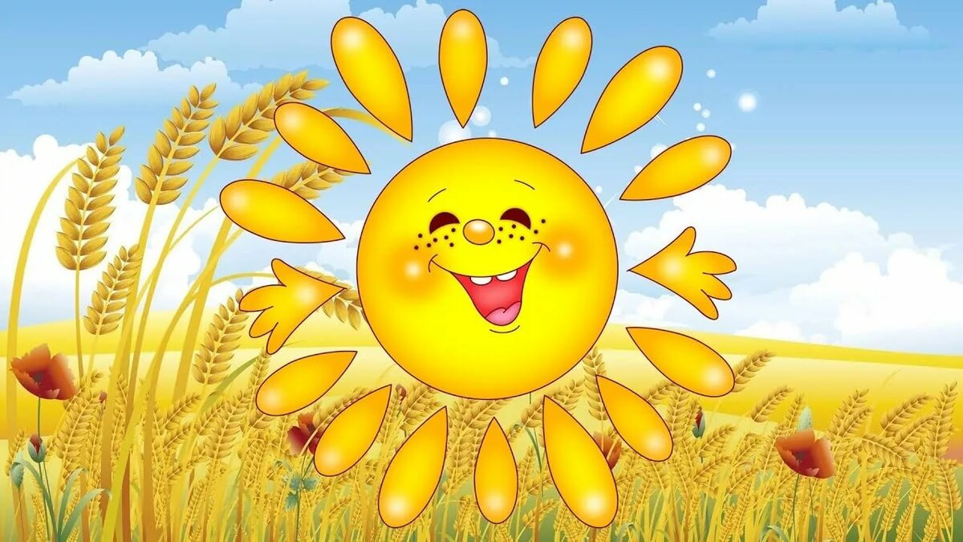

Ребята, а дальше сказка заколдована и обрывается. Но в конверте лежат карточки, на которых нарисованы признаки весны.
Предлагаю вам самим продолжить сказку, а карточки нам в этом помогут.
Внимательно рассмотрите карточки. Расскажите, как же солнце помогает Весне? Какие весенние признаки на картинках?

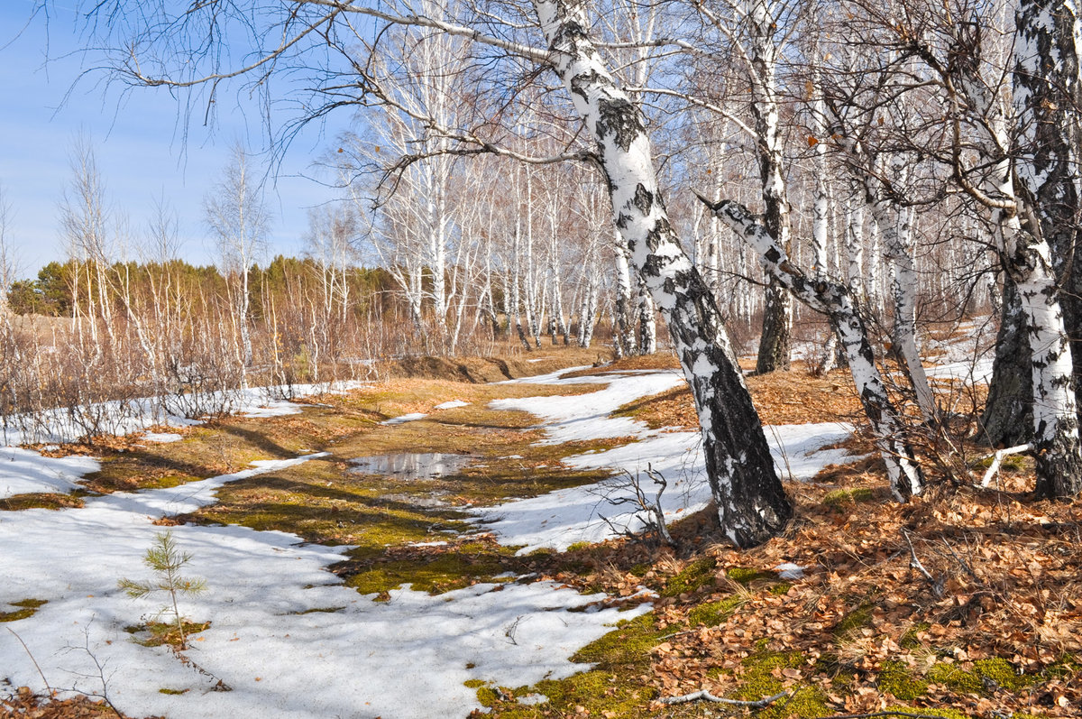

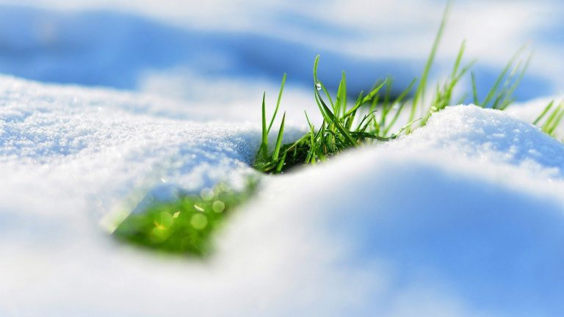

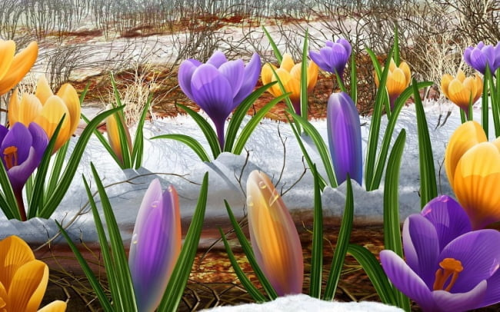
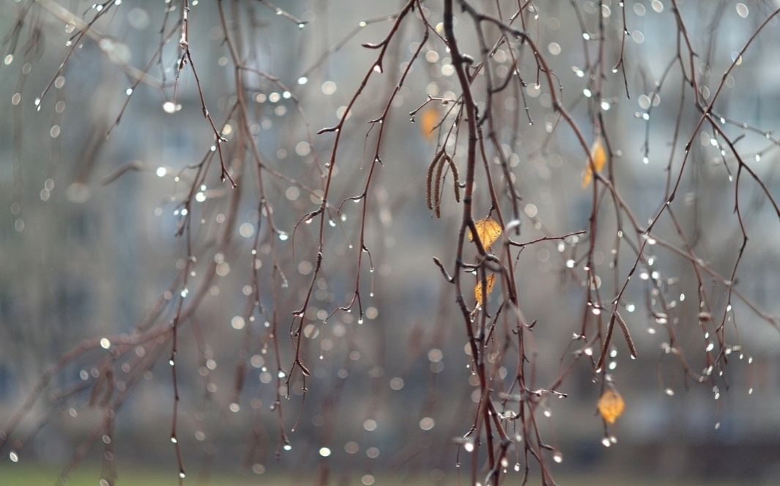

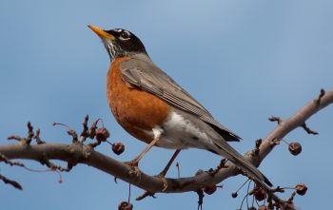

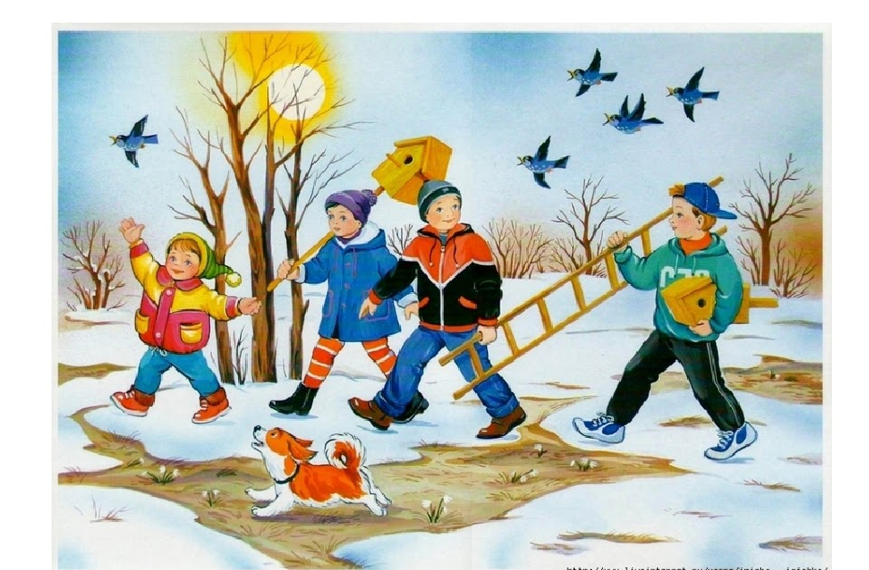
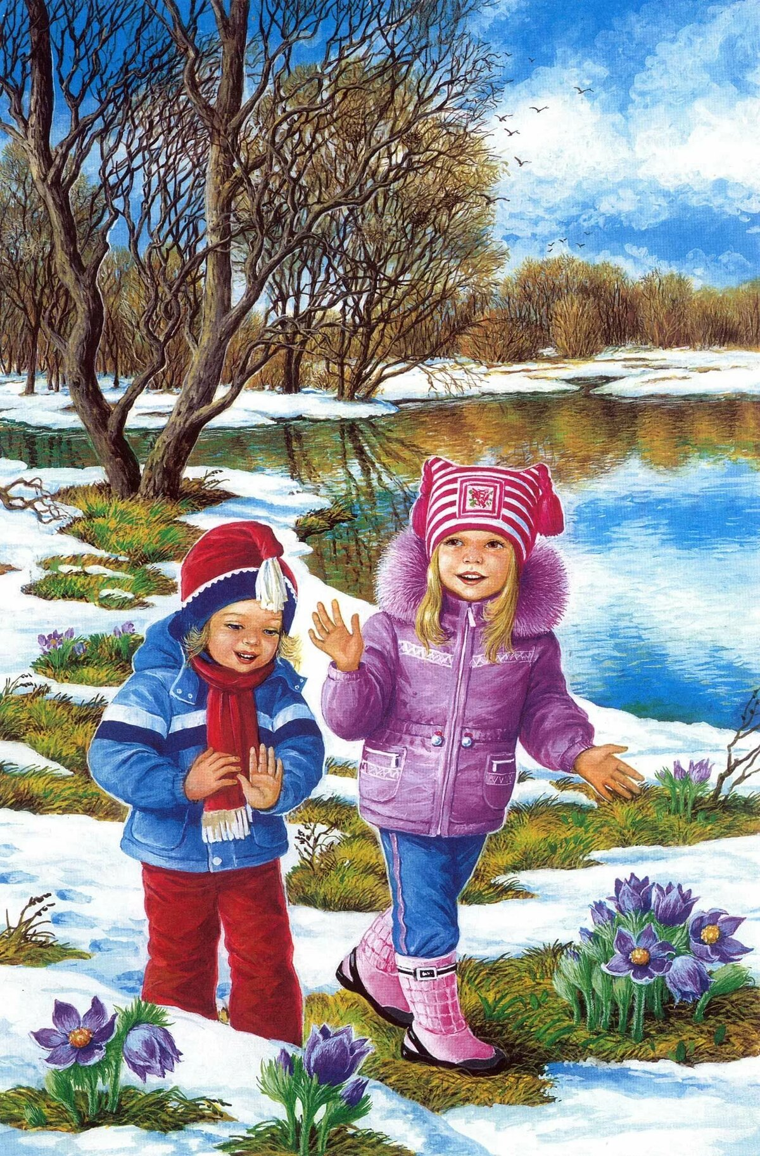

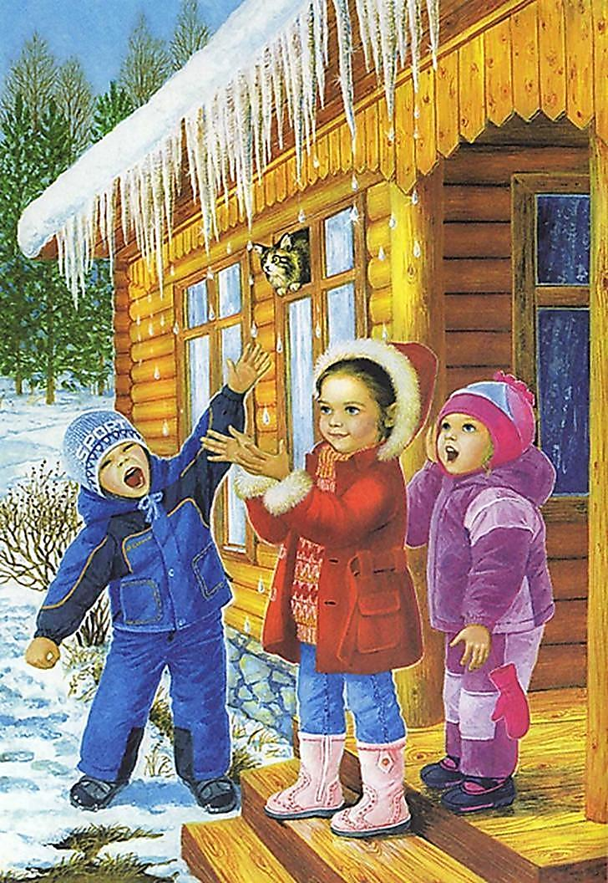

Давайте мы с вами еще раз назовем признаки весны.
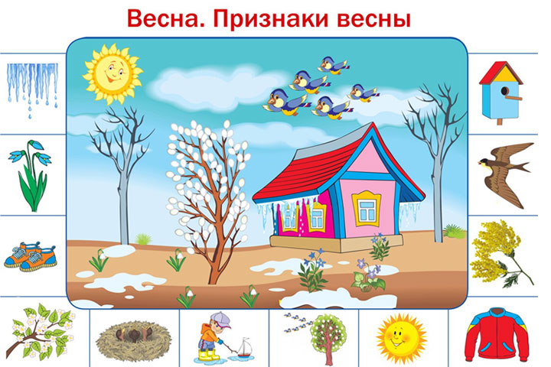Солнце стало пригревать и светить ярче, чем зимой. Начал таять снег. Потекли и зажурчали ручьи. Зазвенела капель. Появились проталины. Прилетели грачи. Расцветают подснежники. Набухли почки.

Молодцы! А сейчасмы поиграем с вами в игру «Подскажи слово», только предложение должно обязательно начинаться со слова «весной» .
Например, Весной солнце… (греет, припекает, ласкает).
Весной сосульки под солнцем…
Весной сугробы от солнечного тепла…
Весной на деревьях почки…
Весной ручьи…
Весной птицы гнезда…
Весной лед на реке…
Хорошо! Ну что, ребята, продолжим расколдовывать сказку?

Предлагаю вам представить, что мы в лесу, где очень тихо. Если закрыть глаза и послушать…

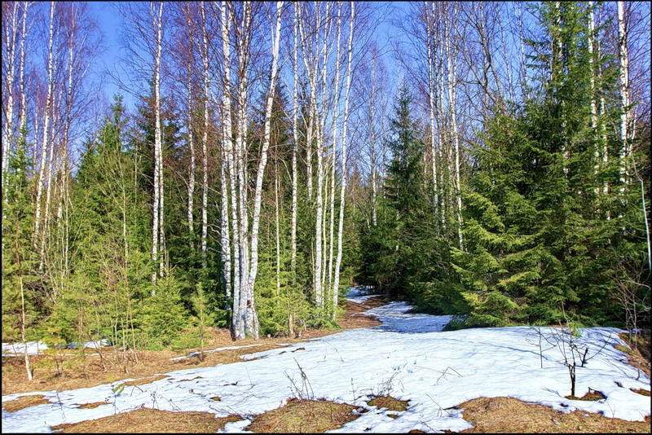

- Что вы услышите?
- Как называются птицы, которые осенью улетают в теплые страны, а весной возвращаются на родину?
- Каких перелетных птиц вы знаете?
- Как вы считаете, какая из птиц возвращается первой в родные края?

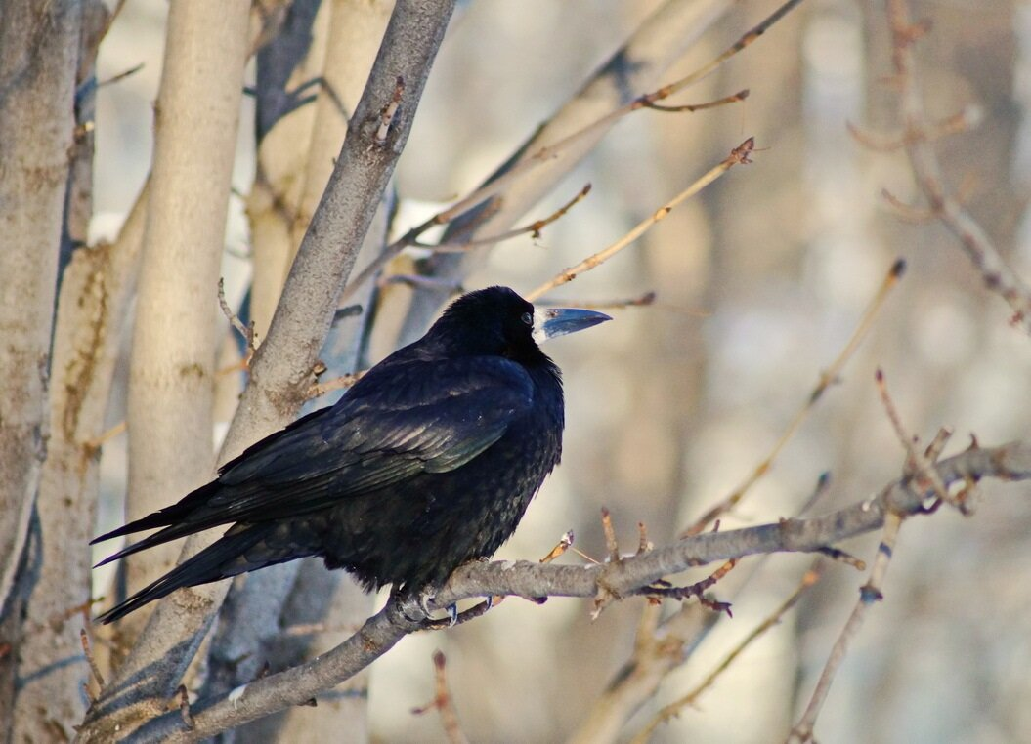

Правильно ребята. Как только в поле появляются проталины, прилетают грачи - первые посланцы весны.
- Как вы думаете, кто из птиц прилетает последний?

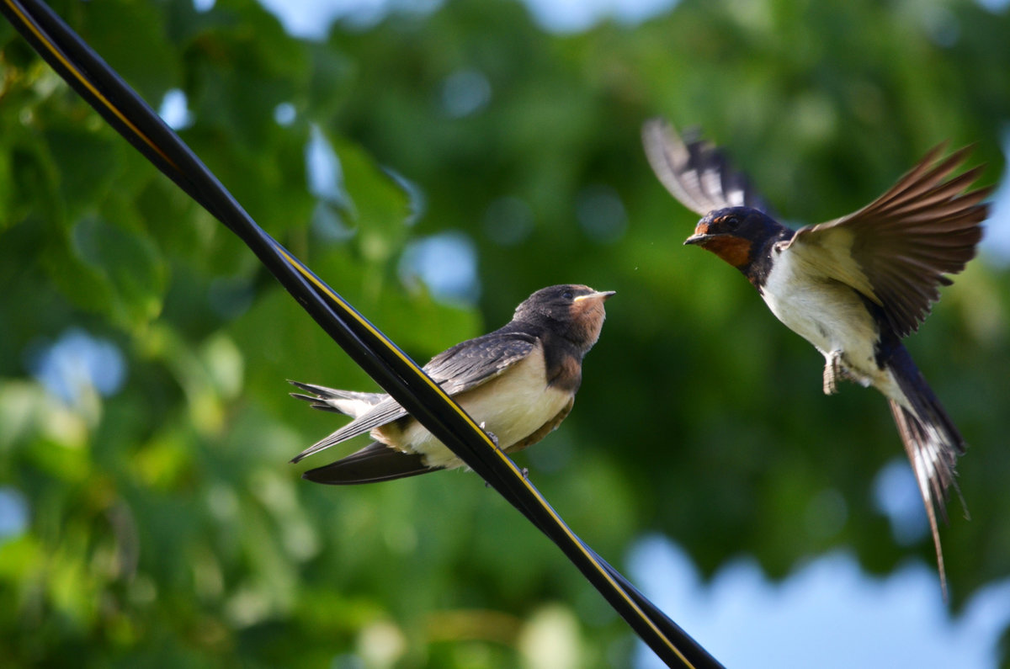
- Почему?
Ласточки, стрижи; прилетают тогда, когда появляются насекомые.
- Как вы думаете, чем с весной занимаются птицы?
Строят и ремонтируют гнезда, откладывают яйца и высиживают птенцов.

А теперь мы с вами поиграем вигру «Дикие животные».
Физкультминутка «Дикие животные».
Встанем, надо отдохнуть,
Наши пальчики встряхнуть.
Поднимайте ручки вверх,
Шевелитесь, пальчики,
Так шевелят ушками серенькие зайчики.
Крадемся тихо на носочках,
Так лисы бродят по лесочку.
Волк озирается кругом,
И мы головки повернем.
Теперь садимся тише, тише,
Притихнем, словно в норках мыши.
Ходил медведь по лесу, топтался и рычал.
Хотел он очень меда, а где достать, не знал.
Продолжаем расколдовывать сказку?
Весной от спячки просыпается еж, из берлоги выходит бурый медведь, заяц и белка линяют - меняют шерсть. Все звери выводят потомство.
Игра «Назови детенышей»
У лисы-
У медведицы-
У ежихи-
У зайчихи-
У волчицы-
У белки-
У лосихи-
У рыси-
Ребята, мы с вами очень много вспомнили о весне.
Попробуйте рассказать свою сказку по картинкам.
Рассказ
Какая замечательная сказка у вас получилась!
А теперь я предлагаю вам послушать стихотворение И. Никитина «Полюбуйся: весна наступает».

Полно, степь моя, спать беспробудно:
Зимы-матушки царство прошло,
Сохнет скатерть дорожки безлюдной,
Снег пропал - и тепло, и светло.
Пробудись и умойся росою,
В ненаглядной красе покажись,
Принакрой свою грудь муравою,
Как невеста, в цветы нарядись.
Полюбуйся: весна наступает,
Журавли караваном летят,
В ярком золоте день утопает,
И ручьи по оврагам шумят...
Скоро гости к тебе соберутся,
Сколько гнезд понавьют - посмотри!
Что за звуки, за песни польются
День-деньской, от зари до зари!

- Ребята, понравилось вам стихотворение?
- Понравилась ли вам сказка?
- О чем была сказка?
- А как мы с вами победили чары колдуньи?
- А вам нравится весна? Почему?

А сейчас прошу вас встать и поднять руки вверх, расставив широко пальчики – это солнечные лучики.
Закрывайте глазки и пусть солнечные лучики – ваши пальчики, согревают щёчки, носик, грудь, живот, руки, каждый пальчик, ноги, спину. (пальчиками коснитесь того места, о котором я говорю).
Спасибо за урок!

